ORGANIZACIÓN DE LOS RECURSOS
Porcentajes mayores que 100

Palabras clave

Parte, todo, partes del todo, porcentaje, porcentajes mayores que 100, tanto por ciento, referente, proporcionalidad, razón, fracción, números decimales.

Objetivo de aprendizaje

OA4.Mostrar que comprenden el concepto de porcentaje:

- Representándolo de manera pictórica.
- Calculando de varias maneras.
- Aplicándolo a situaciones sencillas.

La actividad Porcentajes mayores que 100 hace uso de los siguientes recursos de aprendizaje:
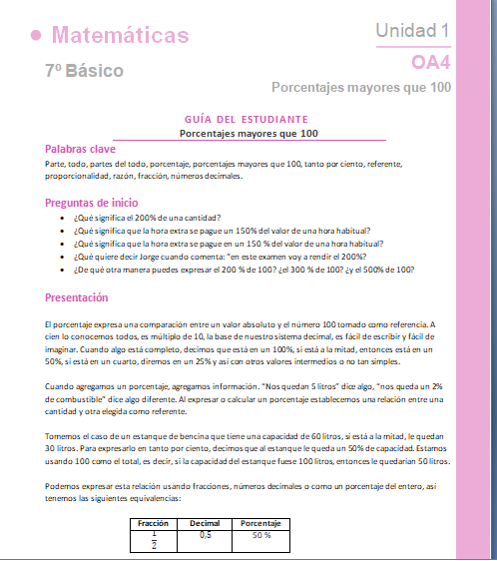 | 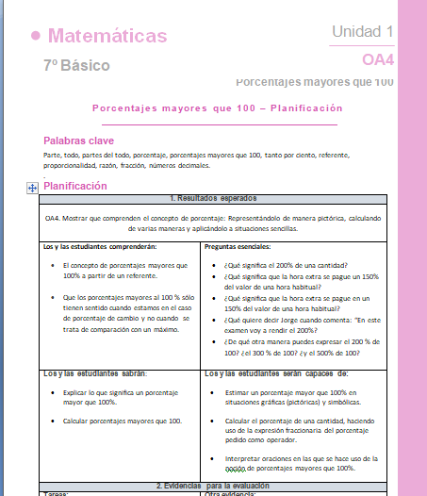
Guía para el estudiante | Planificación | Software | Guión de uso del software

Recurso digital

El software Porcentajes mayores que 100, está diseñado para facilitar la comprensión de la noción de porcentajes mayores que 100 %. El recurso tiene un deslizador que permite modificar el referente, según el porcentaje que se desee visualizar y estimar.
Observe que tiene dos variables o deslizadores:    Regla elástica (escala) | 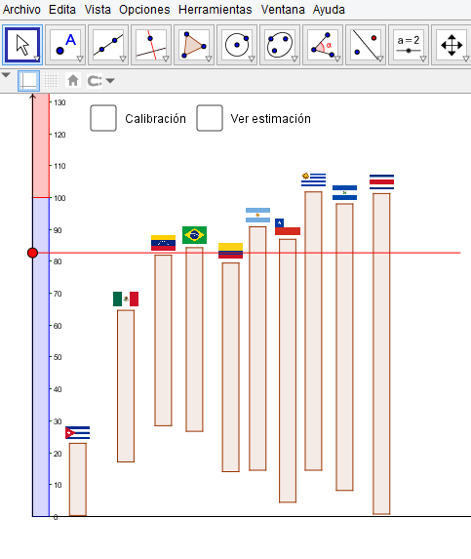

Al activar” Calibración” se visualizará una línea horizontal azul , la que se puede ajustar moviendo con el mousse el punto azul de donde ella parte. Esta barra azul corresponde al referente a utilizar.  Cualquier barra puede ser considerada como referente, o sea, como el 100% y por ello es que se le llama “regla elástica”. | 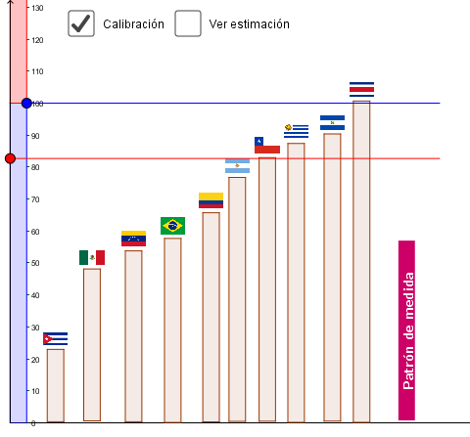

La línea roja permite estimar el porcentaje de la barra a la que se ajuste su altura, respecto de la barra azul.  Al activar “Ver estimación” se mostrará el porcentaje según lo que indique la barra roja. | 